Interaktyvi lenta Promethean ActivBoard 10 Touch 78 su PRM 45 projektoriumi (artimo zidinio) ir programine įranga

Eil. nr. | Pavadinimas | Techninės specifikacijos
 | Interaktyvi lenta
1. | Įstrižainė | 78 coliai
2. | Vaizdo formatas | 4:3
3. | Sausojo valymo paviršius | Yra
4. | Suderinamumas | „Windows“, „Mac OS“, „Linux“
5. | Jutiklinė technologija | Infraraudonųjų spindulių ryšys
6. | Paviršiaus ploto skiriamoji geba | 30 DPI
7. | Lietimo skiriamoji geba | 32 767 x 32 767 piks.,
8. | Lietimo atnaujinimo sparta | ≥100 Hz
9. | Objekto dydžio skiriamoji geba | 4 mm skersmuo
10. | Kelių lietimų funkcija | Mažiausiai 10 lietimo taškų
11. | Padėties nustatymo tikslumas | 2 mm
12. | Vartotojo informacijos įvedimas | Lietimu arba ergonomišku jutikliniu  Rašikliu (komplektacijoje 2vnt rašiklių.)
13. | Sertifikatai | CE, FCC, IC, UL/CUL, CB, CQC
14. | Pakuotės turinys | 1vnt „ActivBoard“, 2vnt jutikliniai rašikliai, 2vnt jutiklinių  rašiklių laikikliai, 1vnt 3m USB ilginama  sis kabelis, 4vnt montavimo prie sienos laikikliai, 1vnt montavimo ir naudojimo vadovas.
15. | Grynasis svoris | 18,5 kg
16. | Pamokų pavyzdžiai | Galimybė iš tiekėjo arba gamintojo puslapio nemokamai atsisiųsti pamokų pavyzdžių, skirtų ikimokyklinio bei bendrojo ugdymo įstaigoms (http://www.aktyviklase.lt/aktyviosios-klases-sprendimas/resursai/prisijungimas/). Galimybė iš tiekėjo ar gamintojo įsigyti profesionaliai paruoštų pamokų, atitinkančių Lietuvos bendrąsias ugdymo programas.
17. | Naudotojo instrukcija | Galimybė nemokamai atsisiųsti oficialų programinės įrangos naudotojo žinyną, kaip naudotis įranga.  (https://support.prometheanworld.com/files/public/pdfs/Activinspire-user-guide+v1.pdf)  Žinynas taip pat pateikiamas kartu su produktu, įrašytas produkto programinėje įrangoje lietuvių kalba.
18. | Garantija | 60mėn.
 | Interaktyvios lentos projektorius
1. | Įrenginio tipas | Artimo židinio projektorius
2. | Tikroji raiška | WXGA (1280 x 800)
3. | Suspaustoji raiška | Iki 1080i
4. | Projektuojamo vaizdo dydis | 95 col. įstrižainė
5. | Proporcijos | Per visą ekraną, 4:3, su juodomis horizontaliomis juostomis, fiksuotas
6. | Kontrasto santykis | 2100:1
7. | Ryškumas | 3150 ANSI liumenai
8. | Atstumo iki ekrano santykis | 0,52m
9. | Projektavimo atstumas | 0,54-1,22 m
10. | Projektavimo ekrano dydis | 1,27-2,79 m
11. | Lempos dydis ir galia | UHP, 240 W
12. | Lempos eksploatavimo  trukmė val. | 5000 val.
13. | Garantija | 36mėn.

Siūlomo komplekto nuotraukos:

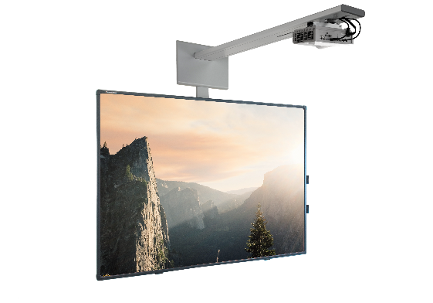

1 pav.

